Муниципальное бюджетное общеобразовательное учреждение «Ульяновский городской лицей при УлГТУ»
Ульяновская область
Г.Ульяновск

Проект
Разработка системы автополива растений на базе микроконтроллера Arduino

Автор проекта:
Меркулова Мария Алексеевна
ученица 11 класса группы «1-23»
Руководитель проекта:
Умнягина Ольга Геннадьевна,
учитель биологии МБОУ Лицей при УлГТУ

2024 год
Оглавление

Введение 2
1. Основная часть 3
Что такое автополив растений? 4
Виды систем автополива растений и их особенности 4
Система Arduino и микроконтроллер Arduino Uno 5
2. Практическая часть 5
Создание устройства автополива на базе микроконтроллера Arduino 5
Закупка компонентов 6
Описание системы «Автополива». 7
Осуществление измерения относительной влажности почвы 7
Модуль часов реального времени 9
Отображение показаний влажности на дисплее устройства 10
Описание протокола I2C 11
Проблемы с языком 12
Установка необходимой влажности в % 13
Организация отправки журнала на сайт, доступный через Интернет 14
Организация отправки данных в интернет посредством GPRS канала. 14
Написание простейшего сайта 15
Аренда хостинговых услуг 15
Управление помпой 16
Алгоритм работы системы автополива 17
Проверка работы устройства на практике 18
Заключение 19
Достоинства системы автополива 19
Недочеты системы автополива 20
Список литературы 21
Приложение 1 23
Приложение 2 24
Приложение 3 25
Приложение 4 28

Введение

Актуальность
Уход за растениями – не просто хобби, а важная задача, выполняя которую, человек помогает растениям процветать и содействует улучшению качества воздуха и экологической среды. В современном мире человечество шагнуло в эпоху новых технологических открытий, одним из которых является автоматизация. Время современного человека имеет огромную ценность, и у него не всегда есть возможность вовремя и корректно провести уход за растениями, что нередко приводит к болезни или даже к их гибели. Системы автоматизации решают эту проблему, и существенно экономят жизненно важный ресурс.
В настоящее время производятся системы автополива растений на крупнопромышленном уровне. Такие устройства разрабатываются для обслуживания большого количества растений: грядок, полей, и т.п. Они тяжелы в эксплуатации. Автоматическому поливу комнатных растений уделяется не так много внимания. Поэтому разработка относительно дешёвой системы с аналогичными возможностями получает всё большую актуальность.

Проблема: как автоматизировать процесс полива растений? Как сделать его корректным и своевременным?

Объект исследования: системы автоматического регулирования полива комнатных растений.

Предмет исследования: способы разработки автоматического полива растений при помощи микроконтроллера Arduino.

Цель проекта: разработка автономной системы автополива растений с предварительным замером влажности почвы на базе микроконтроллера Arduino.

Гипотеза: предполагается, что уход за растением при помощи созданного устройства будет более точным, своевременным и экономичным и поспособствует лучшему развитию растения.

Задачи
1. Изучить существующие устройства автополива растений.
2. Создать своё устройство системы автополива при помощи Arduino.
3. Реализовать удобное взаимодействие пользователя с Arduino.
4. Провести эксперимент: проверить работу устройства на практике.
5. Провести расчёт стоимости и выгодности создания системы автополива на базе микроконтроллера Arduino.
6. Суммировать знания, подвести итоги.

Описание продукта проекта
В результате работы над проектом на базе Arduino Uno будет создана часть системы умный дом, в виде устройства автоматического полива домашних растений, способной самостоятельно определять необходимость полива в определенный момент времени и нужную степень полива растений.

Методы исследования
- Изучение и анализ информации о необходимом уходе за растением, для которого предполагается разработка устройства.
- Изучение и анализ информации о системах автополива растений.
- Изучение синтаксиса языка для программирования микроконтроллера Arduino, исполнительных механизмов, датчиков и основ радиоэлектроники.
- Фиксирование, наблюдение и фотографирование состояния растения до использования разработанного устройства и в процессе длительной эксплуатации.
- Сравнение состояния растения до использования системы автополива и в процессе пользования.
- Анализ полученной информации, систематизация знаний, расчет выгодности и экономичности использования системы автополива растений.

Основная часть

Что такое автополив растений?
Автоматическая система полива растений – это устройство, предназначенное для эффективной подачи воды к растениям без необходимости ручного вмешательства. Система автополива включает в себя различные технологии и методы для обеспечения достаточного увлажнения растений, доставляет воду в слой почвы, где прорастают корни, и питает их необходимым количеством влаги в нужный, для растения, момент. История автоматического полива началась в Соединенных Штатах Америки, где он впервые стал использоваться в сельскохозяйственной ирригации и показал себя как эффективное решение для замены ручного полива в этой сфере. [5] Впоследствии эта технология стала применяться для полива частных домов, коммерческих зданий, промышленных объектов и муниципальных территорий, таких как парки, футбольные поля и стадионы. Автоматическая система полива управляется с помощью контроллера, представляющего собой блок электроники, с заложенным алгоритмом слежения состояния влажности почвы у обслуживаемого растения и, своевременно, организовывает подачу воды к данному растению, путем подачи питания на электрический насос, который, в свою очередь, начинает перекачку воды из резервуара, непосредственно в горшок с растением. Струя воды разбивается на слабые струйки, во избежание размыва почвы, начиная полив.

Виды систем автополива растений и их особенности
Системы автополива, как правило, устанавливают на дачных участках. Использовать их можно для регулярного орошения: газона рядом с домом; сада с плодовыми или декоративными деревьями; растений, находящихся в теплицах; домашних цветов, растущих на клумбах или огороде; открытых грядок; комнатных и балконных растений в кашпо или горшках. Автоматизация полива однозначно снимает с хозяев участка львиную долю рутины. Другие плюсы систем орошения: возможность задавать любой график полива, автоматизированная программа управления оборудованием; простота и удобство эксплуатации; возможность регулировать интенсивность полива и протяженность орошаемой территории.
Многие системы автоматического полива оснащены специальными механизмами, которые отключают подачу воды в случае дождя. Это помогает экономить и избегать подтопления газонов. Способ автоматического орошения следует выбирать, исходя из особенностей растений и расположения грядок на участке. Перечислим самые популярные системы [6].
Дождевой полив (прил.1 фото 1). Это система орошения имитирует естественные осадки. Такого эффекта удается добиться благодаря специальным насадкам-разбрызгивателям. Они подают воду фонтанами из тонких длинных струй, которые мягко опускаются на почву, не травмируя растения. Основа системы — разветвленный трубопровод, пролегающий рядами по грядкам и газонам. Конструкцию располагают так, чтобы радиус полива одной зоны накладывался на территорию другой. Это идеальная схема для густо засеянных травой газонов.
Главное преимущество системы дождевания в постепенном и глубоком увлажнении почвы. Такой полив удовлетворяет потребности растений, не повреждая корни и стебли культур. Минус схемы — сложность организации.
Капельный прикорневой полив (прил.1 фото 2). Речь о системах деликатного автоматического полива, которые обеспечивают подачу воды прямо на растения ближе к корням. Такие конструкции представляют собой узкие трубы с пролегающими внутри капельными лентами. Их можно подключать к общему водопроводу или накопительному резервуару. Капельная система идеальна для полива кустарников, плодовых деревьев и культур с глубоко залегающими корнями. Главное преимущество системы — возможность подавать влагу локально и небольшими порциями. Минус — частое засорение.
Подземный полив (прил.1 фото 3). Такую систему еще называют внутрипочвенной. Она призвана увлажнять грунт вокруг корней растений, что способствует ускорению роста культур. Подземная система автоматического полива представляет собой разветвленную конструкцию с небольшими отверстиями на трубах. Смысл в том, чтобы жидкость подавалась небольшими порциями, не заливая корни растений. Благодаря такому поливу земля сохраняет оптимальный уровень влажности. Подземные конструкции подойдут для местности, где наблюдается дефицит воды. Такие системы позволяют примерно в два раза сократить расход влаги. Однако есть и недостатки — сложность исполнения и затрудненный доступ при необходимости ремонта. Внутрипочвенный полив можно сочетать с поверхностным орошением. Такой симбиоз идеален для промышленных теплиц с большим количеством высаженных культур. Трубы подземной системы необходимо располагать на глубине 20-30 см. Расстояние между рядами элементов — минимум 40 см. Точные параметры зависят от особенностей орошаемых культур и протяженности зон полива.
Всплывающие спринклеры (прил. 1 фото 4). Это головки-оросители, соединенные с поливным трубопроводом и работающие благодаря системе автоматического запуска. Такие приборы почти невидимы взгляду, не мешают при кошении газона, не требуют регулярного обслуживания. Они деликатно и практически бесшумно орошают землю, не повреждая стебли и листья растений.
Исходя из своих физических и материальных возможностей, я решила разработать систему для полива комнатных растений. Говоря о комнатных растениях, актуальными будут являться капельный или подземный вариант полива. Чтобы система была мобильной и легкосъемной, подходила для любого горшка и не требовала пересадки растения в оборудованный горшок, было решено реализовать прикорневой струйный автополив растений, который можно будет легко адаптировать под конкретный вид растения и изменить условия обслуживания при смене растения.

Система Arduino и микроконтроллер Arduino Uno
Arduino является востребованным электронным конструктором и простой в использовании платформой для быстрого создания электронных устройств, как для начинающих, так и для опытных специалистов. Эта платформа завоевала огромную популярность по всему миру благодаря понятному и удобному языку программирования, открытому программному коду и архитектуре. Программирование устройства Arduino Uno осуществляется через USB порт, без необходимости использования дополнительных программаторов. Устройства, построенные на платформе Arduino, способны собирать данные об окружающей среде с помощью различных датчиков и имеют возможность управлять различными исполнительными механизмами. Микроконтроллер, встроенный в плату, программируется на языке С++ [1] с использованием среды разработки Arduino, позволяя создавать проекты, которые могут функционировать автономно или взаимодействовать с программным обеспечением на компьютере (например, Flash, Processing, MaxMSP). Пользователи могут как самостоятельно собрать платы, так и приобрести уже готовые. Бесплатное программное обеспечение и общедоступные исходные чертежи (CAD-файлы) позволяют пользователям модифицировать и настраивать свои системы [10]. Есть несколько вариантов платформы Arduino. Главные типы плат включают следующие модели: Due, Leonardo, Yun, Micro, Uno, Arduino Ethernet, Duemilanove, Diecimila, Nano, Mega ADK, Mega2560, Mega, Arduino BT, LilyPad, Fio, Mini и прочие [7]. Рассмотрев разные модели, мы решили использовать в нашем проекте микроконтроллер Arduino UNO. Arduino Uno - самая популярная и широко используемая версия базовой платформы Arduino, оснащенная USB-интерфейсом для легкого подключения и взаимодействия с компьютером. Она поддерживает множество разнообразных плат расширения, что делает ее универсальным инструментом для разработчиков и энтузиастов. Arduino Uno разработана для физического моделирования (физических вычислений), что означает возможность использования ее для создания проектов, использующих физические законы и принципы. Открытый исходный код позволяет пользователям настраивать и модифицировать платформу в соответствии со своими потребностями. Плата Arduino Uno построена на простой печатной плате, что облегчает ее использование и изучение. Она также оснащена современной средой разработки программного обеспечения (IDE), которая делает процесс программирования простым и понятным даже для начинающих пользователей [14].

Практическая часть

Создание устройства автополива на базе микроконтроллера Arduino
Для выполнения проекта, первоначально, я приобрела набор Arduino в составе которого находились необходимые элементы для реализации системы автополива, в том числе: микроконтроллер Arduino UNO, датчик для измерения температуры и влажности окружающей среды, дисплей с подсветкой, провода, кнопки, резисторы и прочие модули, которые в данном проекте использоваться не будут. В дополнение к данному набору я купила отдельно водяной насос (помпу), модуль часов реального времени, емкостной датчик влажности почвы, GSM-GPRS модуль, стабилизаторы напряжения для обеспечения стабилизированных напряжений 9В (для питания Arduino UNO), 5В (для питания реле, помпы, датчика температуры/влажности воздуха) и 4.4 В (для питания GSM-GPRS модуля) (приложение 2 «Ссылки для закупки компонентов системы») (приложение 4 таблица 1).

Закупка компонентов
- Набор-комплект Arduino UNO R3 (прил.1 фото 5) был закуплен в интернет магазине OZON за 1912 руб. Из этого набора будут использоваться следующие модули:
1. Arduino UNO R3: 1 шт.
2. 1 канальный релейный модуль плата щит для PIC AVR DSP ARM: 1 шт.
3. Converter в IIC/I2C: 1 шт.
4. LCD-дисплей 1602A: 1 шт.
5. USB кабель: 1 шт.
6. Датчик температуры и влажности DHT-11: 1 шт.
7. Кнопка тактовая: 2 шт.
8. Макетная плата 830 точек: 1 шт.
9. Модуль DS1302 часы в реальном времени с батарейкой: 1 шт.
10. Перемычка папа-папа: 16 шт.
11. Перемычки папа-мама: 10 шт.
12. Преобразователь интерфейса LCD в I2C для дисплеев: 1 шт.
- ZP2508 H-type, поплавковый герконовый датчик уровня воды, жидкости (прил.1 фото 6) был закуплен в интернет магазине OZON за 264 руб.
- XL6009E1 DC-DC повышающий модуль DC 3.2-32B на DC 4-38В 4А (прил. 1 фото 7) был закуплен в интернет магазине KAZANEXPRESS за 249 руб.
- Соединительные провода Arduino Dupont line (прил.1 фото 8) были закуплены в интернет магазине KAZANEXPRESS за 125 руб.
- Комплект проводов для моделирования ардуино проектов, 65 штук (прил.1 фото 9) был закуплен в интернет магазине KAZANEXPRESS за 129 руб.
- GSM/GPRS модуль SIM800L с проволочной антенной (прил.1 фото 10) был закуплен в интернет магазине KAZANEXPRESS за 469 руб.
- Пластиковый корпус для Arduino UNO R3, прозрачный (прил.2 фото 1) был закуплен в интернет магазине KAZANEXPRESS за 140 руб.
- Понижающий преобразователь XL4015 CC/CV, 5A, 75 Вт, с регулировкой тока и напряжения (прил. 2 фото 3) был закуплен в интернет магазине KAZANEXPRESS за 184.02 руб.
- Модуль датчика влажности и температуры DHT11 (прил. 2 фото 2) был закуплен в интернет магазине KAZANEXPRESS за 226 руб.
- Датчик влажности почвы (прил.2 фото 5) был закуплен в интернет магазине ALIEXPRESS за 75.25 руб.
- Бесщеточный насос постоянного тока 5 В с USB (прил. 2 фото 4) был закуплен в интернет магазине ALIEXPRESS за 154.35 руб.
- Шланг для воды 1 м (прил. 2 фото7) был закуплен в интернет магазине ALIEXPRESS за 157.28 руб.
- Модуль Питания DC 12 В к 5 В 5А (прил. 2 фото 8) был закуплен в интернет магазине ALIEXPRESS за 230.94 руб.

Описание системы «Автополива».
С технической точки зрения, моя система должна выполнять следующие функции:
- Обеспечивать замер текущего состояния влажности почвы в %.
- Отображать измеренные показатели влажности локально на дисплее устройства.
- Иметь возможность устанавливать необходимую влажность в %.
- Изменять влажность почвы, стремясь обеспечить установленный уровень влажности.
- Информировать пользователя о состоянии растения для последующего анализа этих данных.
- Предоставлять пользователю возможность дистанционно наблюдать за состоянием растения, подключенного к системе.
Для решения поставленных задач, я решила использовать Arduino UNO (прил. 3 фото 1).

Осуществление измерения относительной влажности почвы
Замер текущего состояния влажности почвы производим с помощью емкостного датчика почвы.
Технические параметры:
- Напряжение питания: 3.3 — 5.5 В;
- Рабочий ток: 5 мА;
- Габариты: 99 х 16 х 10 мм;
- Выходное напряжение: 0 — 3.0 В;
- Вес: 1 г;
Данный датчик измеряет степень влажности почвы путем емкостного измерения, а не резистивного, как у многих датчиков влажности, в том числе и того, что входит в комплект, который мы приобрели. Это позволило увеличить срок службы датчика, так как он не подвержен коррозии. Также, модуль включает в себя встроенный стабилизатор напряжения, с помощью которого обеспечивается диапазон работы от 3.3 В до 5.5 В, что позволяет подключить его к Arduino UNO. [12]. Пример подключения датчика находится в приложении 3, фото 2. Данный датчик выдает аналоговый сигнал от 0 до 3 В, но нам не удобно работать с такими значениями, так как нас интересует конечный показатель влажности, в понятном для человека, процентном отношении. Перед нами появляется задача: необходимо продумать алгоритм расчета относительной влажности для нашего контроллера. Поскольку мы подключаем датчик замера влажности почвы к аналоговому входу, то Arduino может нам выдать показатель напряжения в диапазоне от 0 до 5 В в своем цифровом понимании, где 0 В - это 0, а 5 В - это 1024. Считаем опытным путем минимальные и максимальные показания влажности, и запишем их как крайние возможные значения следующим программным кодом:
*********************************************************************
int soilMoistureValue = 0; // Создаем переменную soilMoistureValue
void setup()
{
Serial.begin(9600); // Открываем последовательную связь на скорости 9600
pinMode(soilMoistureValue, INPUT); // Устанавливаем вывод как вход.
}
void loop()
{
soilMoistureValue = analogRead(A0); // Считываем данные с порта A0 и записываем их в переменную
Serial.println(soilMoistureValue); // Передаем данные последовательную порт
delay(250); // Пауза
}
*********************************************************************
Считываем данные с порта «сухого» датчика (то есть на воздухе без воды) и видим, что показания колеблются в пределах от 908 до 911 (прил. 3 фото 3). Считываем показания датчика в «мокром» состоянии (то есть опущенного в стакан с водой) (прил.3 фото 4), и видим, что показания колеблются в пределах от 816 до 818 – берем в расчет 816 т.к. если брать большее число, то показания, в пересчете на % могут превысить 100%. Если с «мокрым» датчиком особых вопросов не возникает, какое показание брать, т.к. «мокрее» стакана с водой влажность подняться не может в принципе, то с сухим несколько сложнее. С учетом того, что «сухой» датчик в реальности был не совершенно сухой, а пребывал в воздухе, который никогда в нашей атмосфере, в обычных комнатных условиях, не может быть с влажностью 0%, то, расчетным методом, внесем поправку на влажность воздуха, которая в момент измерения была в пределах 15-16% (если верить гигрометру). Если в нашем понимании 100% - это 816, а 15-16% - это 911, то: 911 – 816 = 95 единиц.
100% – 15% = 85% - разности между максимальной и минимальной замеренной влажностью. Вычисляем соотношение показаний датчика на 1 %:
95 / 85 = 1,117647058823529 ≈ 1,12 единиц на 1 % измерения влажности
Считаем полный спектр показаний в 100%:
1,12 * 100 + 816 = 928 единиц = показанию датчика в 0 %
*********************************************************************
const int AirValue = 928; // Максимальное значение сухого датчика
const int WaterValue = 816; // Минимальное значение погруженного датчика
int soilMoistureValue = 0; // Создаем переменную soilMoistureValue
int soilmoisturepercent = 0;
// Создаем переменную soilmoisturepercent
void setup()
{
Serial.begin(9600); // Открываем последовательную связь на скорости 9600
pinMode(soilMoistureValue, INPUT); // Устанавливаем вывод как вход.
}
void loop()
{
soilMoistureValue = analogRead(A0); // Считываем данные с порта A0 и записываем их в переменную
soilmoisturepercent = map(soilMoistureValue, AirValue, WaterValue, 0, 100);
Serial.print(soilmoisturepercent); // Передача показаний с датчика
Serial.println("%"); // Передача символа %
delay(250); // Пауза
}
*********************************************************************
Теперь, после получения информации соответствия данных датчика процентному отношению влажности, можно «заставить» Arduino самостоятельно пересчитывать полученные данные с датчика в проценты.
*********************************************************************
const int AirValue = 928; // Максимальное значение сухого датчика
const int WaterValue = 816; // Минимальное значение погруженного датчика
int soilMoistureValue = 0; // Создаем переменную soilMoistureValue
int soilmoisturepercent = 0;
// Создаем переменную soilmoisturepercent
void setup()
{
Serial.begin(9600); // Открываем последовательную связь на скорости 9600
pinMode(soilMoistureValue, INPUT); // Устанавливаем вывод как вход.
}
void loop()
{
soilMoistureValue = analogRead(A0); // Считываем данные с порта A0 и записываем их в переменную
soilmoisturepercent = map(soilMoistureValue, AirValue, WaterValue, 0, 100);
Serial.print(soilmoisturepercent); // Передача показаний с датчика
Serial.println("%"); // Передача символа %
delay(250); // Пауза
}
*********************************************************************
В результате, я получила программный код, который даёт реальные числа влажности почвы в процентном отношении, их, в дальнейшем, их можно использовать для демонстрации на экране и принятия решения о необходимости увлажнить почву или стоит еще какое-то время подождать.

Модуль часов реального времени
RTC DS1302 модуль часов реального времени для Arduino представляет собой интегрированную схему часов, которая непрерывно работает от батарейки DALLAS. Она включает в себя часы/календарь реального времени и имеет 31-байт статической оперативной памяти, что позволяет ей связываться с микроконтроллером посредством простого последовательного интерфейса. Часы/календарь обеспечивают информацию о времени с точностью до секунды, минуты, часа, дня, недели, месяца, года, а также автоматически определяют количество дней в каждом месяце и високосном годе. Время может отображаться в 24-часовом или 12-часовом формате. Энергопотребление DS1302 минимально, всего менее 1 мВт, что достаточно для поддержания работы часов и сохранения данных.
Особенности модуля [11]:
- Часы реального времени рассчитаны на работу до 2100 года, могут выдавать секунды, минуты, часы, дни недели, месяцы, годы, а также автоматически корректируют дни високосного года.
- Рабочий ток менее 300 нА.
- Питание для основного источника питания и резервного источника питания – батареи CR2032.
- Размер печатной платы: 44 х 23 х 1.6 мм
- Батарея CR2032, напряжение 3В, ток 260 мАч – неперезаряжаемая.
- Теоретический срок хранения данных более 10 лет!
- Кварц – 32768 кГц.
- Емкость – 6 пФ.
- Рабочее напряжение модуля 3.3 - 5 В.
- Рабочая температура: 0 °С – 70 °С
Этот модуль в нашем проекте используется только для демонстрации текущего времени на дисплее, но он был установлен с учетом будущего развития проекта. В случае использования нашего устройства для полива уличных растений, данные этого модуля можно использовать для полива в определенное время суток или дни. Например, некоторые растения не переносят дневной или наоборот вечерний полив, и в этом случае можно использовать текущее время для регулирования полива, независимо от уровня влажности. То есть, даже если требуется полив при определенном уровне влажности и в определенное время, устройство будет ждать, пока наступит разрешенный период времени для полива растений.

Отображение показаний влажности на дисплее устройства
Отображение измеренных показателей влажности мы будем делать на жидкокристаллическом дисплее LCD 1602, который у нас был в наборе с Arduino.
Технические характеристики дисплея:
- Символьный тип отображения, есть возможность загрузки символов;
- Светодиодная подсветка;
- Контроллер HD44780;
- Напряжение питания 5 В;
- Формат 16 х 2 символов;
- Диапазон рабочих температур от -20 °С до +70 °С, диапазон температур хранения от -30 °С до +80 °С;
- Угол обзора 180 градусов.
У LCD 1602 16 выводов (приложение 3 фото 5). Их назначение:
- Земля GND;
- Питание 5 В;
- Установка контрастности монитора;
- Команда, данные;
- Записывание и чтение данных;
- Enable;
- 7-14. Линии данных;
- Плюс подсветки;
- Минус подсветки.
При изучении LCD 1602, возникла проблема недостатка портов Arduino из-за необходимости подключить очень много контактов этого дисплея (стандартная схема присоединения LCD 1602 напрямую к микроконтроллеру Arduino находится в прил. 3 фото 6). Он бы занял все имеющиеся порты в нашем Arduino UNO, и для работы с датчиками у нас уже не осталось бы входов/выходов. Выходом в этой ситуации может стать I2C/IIC переходник (прил.3 фото 7), который подключает, практически стандартный для Arduino, LCD 1602 к платам Uno, всего лишь при помощи 4 пинов (контактов). Использование I2C уменьшает количество проводов до 4. Из которых 2 пина – питание 0 и 5 В, а в Arduino занятых пинов 2 шт это SDA и SCL. Ну и еще один большой плюс – такой модуль уже есть в нашем наборе, что шёл с Arduino.

Описание протокола I2C
I2C / IIC(Inter-Integrated Circuit) – это протокол, изначально создававшийся для связи интегральных микросхем внутри электронного устройства. Разработка принадлежит фирме Philips. В основе I2C протокола является использование 8-битной шины, которая нужна для связи блоков в управляющей электронике, и системе адресации, благодаря которой можно общаться по одним и тем же проводам с несколькими устройствами. [13] Мы просто передаем данные то одному, то другому устройству, добавляя к пакетам данных идентификатор нужного элемента.
Самая простая схема I2C может содержать одно ведущее устройство (чаще всего это микроконтроллер Arduino) и несколько ведомых (например, дисплей LCD). Каждое устройство имеет адрес в диапазоне от 7 до 127. Двух устройств с одинаковым адресом в одной схеме быть не должно. Плата Arduino поддерживает I2C на аппаратном уровне. Можно использовать пины A4 и A5 для подключения устройств по данному протоколу. В работе I2C можно выделить несколько преимуществ:
- Для работы требуется всего 2 линии – SDA (линия данных) и SCL (линия синхронизации).
- Подключение большого количества ведущих приборов.
- Уменьшение времени разработки.
- Для управления всем набором устройств требуется только один микроконтроллер.
- Возможное число подключаемых микросхем к одной шине ограничивается только предельной емкостью.
- Высокая степень сохранности данных из-за специального фильтра, подавляющего всплески, встроенного в схемы.
- Простая процедура диагностики возникающих сбоев, быстрая отладка неисправностей.
- Шина уже интегрирована в саму Arduino, поэтому не нужно разрабатывать дополнительно шинный интерфейс.
Недостатки работы I2C:
- Существует емкостное ограничение на линии – 400 пФ. Но в нашей схеме все будет рядом с Arduino, а большие паразитные емкости появляются на длинных проводах.
- Трудное программирование контроллера I2C, если на шине имеется несколько различных устройств. В нашем же случае экран всего лишь один, и это тоже для нашего проекта не проблема.
- При большом количестве устройств возникают трудности поиска причины сбоя, если одно из них ошибочно устанавливает состояние низкого уровня. И тут нас не должно это расстраивать.
В итоге, LCD 1602, посредством модуля I2C подключается к плате при помощи четырех проводов – два провода для данных, два - для питания (прил.3 фото 8).
- Вывод GND подключается к GND на плате.
- Вывод VCC – на 5V.
- SCL подключается к пину A5.
- SDA подключается к пину A4.
Для реализации I2C работы протокола я решила использовать следующие библиотеки:
- Библиотека Wire.h для работы с I2C уже имеется в стандартной программе Arduino IDE.
- Библиотека LiquidCrystal_I2C.h, которая включает в себя большое разнообразие команд для управления монитором по шине I2C и позволяет сделать скетч проще и короче.

Проблемы с языком
В процессе применения LCD 1602 на практике выяснилось, что он не поддерживает русский шрифт. Но из этой ситуации есть выход, хотя и не простой, и ограниченный – можно вывести кириллицу на Arduino с помощью создания собственных спецсимволов. Вывести свой символ или кириллическую букву на дисплей поможет таблица знакогенератора (CGROM). Такой вид памяти в Ардуино, как CGRAM, может хранить собственные символы, но размер памяти ограничен и может вместить лишь 8 собственных символов [4]. Для этого нам потребуется использовать в программе переменную byte и функцию lcd.createChar (). Каждый символ на дисплее состоит из пикселей (5 пикселей в ширину и 8 пикселей в высоту). Далее представим наш символ в виде массива данных, состоящего из восьми элементов — восьми строк. Например, русская буква «Д» будет выглядеть так в пикселах:
Или так в программном коде:
*********************************************************************
#include "Wire.h" // библиотека для управления устройствами по I2C
#include "LiquidCrystal_I2C.h" // подключаем библиотеку для LCD 1602
LiquidCrystal_I2C LCD(0x27,16,2); // присваиваем имя LCD для дисплея
// создаем свой символ и присваиваем ему имя "simvol"
byte simvol[8] = {
B01111,
B00101,
B00101,
B01001,
B10001,
B11111,
B10001,
B00000
};
void setup() {
LCD.init(); // инициализация LCD дисплея
LCD.backlight(); // включение подсветки дисплея
LCD.createChar(1, simvol);
LCD.setCursor(0,0); // ставим курсор на 1 символ первой строки
LCD.print(char(1)); // печатаем символ на первой строке
}
void loop() {
}
*********************************************************************

Установка необходимой влажности в %
Для настройки уровня влажности, который система должна поддерживать в почве, мы добавим в схему две кнопки (прил.3 фото 9). Одна будет уменьшать заданную влажность, вторая будет увеличивать. Изначально, при загрузке контроллера, установим влажность в 30%. За хранение целевой влажности у нас будет отвечать переменная humTarget. Вышеописанные кнопки подключаем одним выводом к шине GND (она же ноль), вторым к Arduino. Притом кнопка уменьшения будет подключена к пину D3, а кнопка повышения – к пину D4.
Следующими командами назначаем 3 и 4 пины:
*********************************************************************
int pushDown = 3; // Пин кнопки снижения влажности
int pD; // состояние пина кнопки снижения влажности
int pushUp = 4; // Пин кнопки повышения влажности
int pU; // состояние пина кнопки повышения влажности
*********************************************************************
Использую встроенные резисторы в контроллере для «притягивания» выводов к напряжению питания для организации логической единицы в случае отсутствия нажатия кнопок:
*********************************************************************
pinMode(pushDown, INPUT_PULLUP); // Подключаю встроенный резистор на + питания на кнопке снижения влажности
pinMode(pushUp, INPUT_PULLUP); // Подключаю встроенный резистор на + питания на кнопке повышения влажности
}
*********************************************************************

Организую отправку журнала на сайт, доступный через Интернет
Для организации возможности дистанционно наблюдать за состоянием влажности почвы растения необходимо организовать выгрузку данных во внешнее хранилище, доступное из любой точки мира. Выбираю вариант выкладывания информации на сайт:
- Организую отправку данных в интернет посредством GPRS канала.
- Пишу простейший сайт
- Арендую хостинговые услуги (сервер который будет хранить все наши файлы сайта и журнала событий).

Организация отправки данных в интернет посредством GPRS канала.
Для организации связи устройства с интернетом мы используем GPRS канал сотовой связи с помощью модуля SIM800L. Саму идею организации канала связи и сайта мы нашли на просторах интернета [2]. Но в нашем случае ее немного пришлось переработать. Надо сказать, что дополнительные сложности в работу внесли технические характеристики этого модуля, т.к. у него питание не 5 В, как у остальных модулей, а 3,4 – 4,4 В, номинально 4 В. По силе тока заявлено в режиме ожидания 0,7 мА, максимально 500 мА. При том, что на разных сайтах пишут разные показатели по силе тока. По некоторым форумам, пиковые нагрузки модуль может создавать до 2 А. В нашем случае я применила модуль XL4015 CC/CV, с заявленной мощностью в 5 A, но, судя по срабатыванию светодиодов перегрузки на плате, даже такой модуль питания пиково не может полноценно питать этот модуль. Для решения этой проблемы пришлось добавить в схему батарею из трех электролитических конденсаторов по 1500 мкФ, 25 В чтоб сгладить пиковые перегрузки (конденсаторы сняты со старых плат из «папиного запаса на черный день»). Ниже полные технические характеристики GPRS модуля со страницы продавца [3]:
Питание
- напряжение, В: номинальное 4, диапазон 3,4–4,4
- ток: в режиме ожидания 0,7 мА, предельный 500 мА
- максимальное напряжение высокого уровня интерфейса UART 2,8 В
- Скорость UART 1200–115200 бод
- Четыре диапазона EGSM900, DCS1800, GSM850, PCS1900
- Мощность передачи в различных диапазонах DCS1800, PCS1900 1 Вт;
GSM850, EGSM900 2 Вт
- Автоматически выполняет поиск в четырех частотных диапазонах
- Поддерживает сеть 2G
- Сопротивление подключаемого динамика 8 Ом
- Микрофон электретный
- Управляется командами AT через UART (3GPP TS 27.007, 27.005 SIMCOM enhanced AT Commands)
- Автоматическое определение скорости передачи управляющих АТ команд
- Отправка и получение GPRS данных (TCP/IP, HTTP, и т.д.)
- Макс скорость передачи GPRS данных 85,6 Кбод
- Кодирование CS-1, CS-2, CS-3 и CS-4
- Поддерживает GSM 07.10 протокол
- Поддержка пакетной передачи широковещательного канала управления (PBCCH) CSD на скоростях 2.4, 4.8, 9.6 и 14.4 Кбод
- Поддержка неструктурированных данных дополнительных услуг USSD
- Поддерживает PAP (протокол идентификации пароля)
- Поддержка часов реального времени RTC
- Поддерживает симкарт питанием 3 и 1,8 В
- Температура: воздуха при работе –30...75; хранения –45...90
- Размеры 25 х 25 мм
При подключении GPRS модуля (прил. 3 фото 10) мы используем 3 цифровых вывода Arduino c D9 по D11, где D09 – передача данных в модуль, D10 – прием данных из модуля GPRS и D11 – вывод для принудительного аппаратного сброса модема, на случай его «зависания». Схема подключения модуля находится в приложении 3 фото 11.

Написание простейшего сайта
Для написания сайта потребовались познания в языках PHP и HTML. Поскольку, на данный момент, мне не приходилось углубленно изучать эти языки, пришлось обратиться к готовому решению, которое я нашла в сети Интернет [2].
Код немного пришлось скорректировать для организации функционала:
*********************************************************************
<!--<?php include("/opt/index.php") ?>-->
<!--<!DOCTYPE html>-->
<!DOCTYPE HTML PUBLIC "-//W3C//DTD HTML 4.01//EN" "http://www.w3.org/TR/html4/strict.dtd">
<html>
<head>
<title>Проект Меркуловой Марии "Автополив"</title>
<meta http-equiv="Content-Type" content="text/html; charset=windows-1251">
</head>
<body>
<p>Проект Меркуловой Марии "Автополив"</p>
<!--<a href=log.csv>Журнал работы системы</a>-->
<a href=log.txt>Журнал работы системы</a>
</body>
</html>
<?php
$ip = $_SERVER['REMOTE_ADDR']; //получаем IP адрес клиента
$client = $_SERVER['HTTP_USER_AGENT']; //получаем идентификатор HTTP клиента
$today = date("Y.m.d H:i:s"); //получаем текущие дату и время
// $f = fopen("log.csv","a"); //открываем файл для добавления данных
$f = fopen("log.txt","a"); //открываем файл для добавления данных
$param = $_REQUEST['a']; //получаем значение посланной переменной "а"
// fwrite($f,"$today; $ip; $client; Message: $param\r\n-----------------\r\n"); //запись данных в файл
fwrite($f,"$today; $ip; Message: $param\r\n-----------------\r\n"); //запись данных в файл
fclose($f); //закрываем файл
?>
<p>GPRS data read page</p>
*********************************************************************

Аренда хостинговых услуг
Для организации хостинга сайта было рассмотрено много вариантов по поисковику, но знакомые порекомендовали вариант на sprinthost.ru. Был выбран бесплатный тариф Фри с возможностью размещения 1 сайта с максимальным объёмом файлов в 1 Гб. В нашем же случае всё укладывается в несколько килобайт в плане самого сайта и сам журнал, который тем больше, чем дольше работает наше устройство и чем больше событий происходит на нем. Единственный минус – это «некрасивое» имя сайта, но для наших технических целей – это не страшно.
Тарифы данного хостинга можно посмотреть тут:
https://cp.sprinthost.ru/customer/package/change
Результат работы сайта можно посмотреть по ссылке: http://f0874073.xsph.ru/
Нажав на ссылку «Журнал работы системы», мы попадаем на страницу с журналом работы (прил. 3 фото 13) где хранятся все события: первый старт устройства, запуск или остановка полива, текущие показания влажности почвы, влажности и температуры воздуха. К сожалению, отправка сообщений с использованием кириллических шрифтов затруднительна и приводит модем в состояние «зависания», поэтому все сообщения пришлось переводить на английский язык, что в данном случае, технически обосновано т.к. обойти эту проблему не удалось. В журнале пользователь может видеть дату, время и IP адрес, с которого было подключение к сайту и сообщение, что именно в это время происходило.

Управление помпой
Получив данные о влажности почвы и целевые параметры влажности, я могу принимать решение о необходимости полива растения. В нашем случае, эту процедуру я буду делать путем перекачки воды из резервуара - пятилитровой бутыли. Для этого имеется водяной насос или помпа (прил. 2 фото 4) и метровый шланг (прил.2 фото 7). Как заявляет продавец ALIEXPRESS, питание помпы должно осуществляться постоянным напряжением в 5 В с силой тока в 1 А, производительность 3 литра в минуту и высота подъёма воды на 3 метра. На практике замеры показали, что этот насос потребляет всего 200 мА, максимальная высота прокачки воды только лишь 80 см. Замеры производительности показали, что на высоту в 50 см, он перекачивает лишь 1 литр за 41 секунду т.е. за минуту: 1000 / 41 * 60 = 1463,414634146341 ≈ 1463 мл в минуту. Но поливать цветок полной струёй нельзя т.к. она будет сильно размывать землю до корней. Поэтому я изготовила из подручных материалов насадку на шланг, которая будет «разбивать» струю на более слабые потоки воды. Надо сказать, что эта конструкция снизила производительность подачи воды до 800 мл в минуту. Поскольку мощность насоса в разы превышает выходную мощность портов Arduino, придется использовать реле (прил.2 фото 6), которое будет управляться малым выходным током порта и подключать питание на насос. Реле у нас было в наборе с Arduino. Для управления помпой будет использоваться цифровой порт D5. Питание помпы и реле осуществлять от отдельного источника питания в 5 В, а не от платы Arduino из-за большой нагрузки. Максимальный коммутируемый ток постоянного напряжения до 30 В таким реле не должен превышать 10 А, что вполне укладывается в характеристики нашей нагрузки.
*********************************************************************
int pompa = 5; // Пин включения питания помпы полива
pinMode(pompa, OUTPUT);
*********************************************************************
Есть еще один нюанс – помпа не должна долго работать без воды «на сухую», т.к. ее составляющие охлаждаются и смазываются перекачиваемой водой. Ситуация, когда насос будет включен, а при этом резервуар с водой будет пуст вполне реальна, и в этом случае без воды помпа быстро выйдет из строя. Необходимо предусмотреть какую-то защиту помпы от работы без воды, но для этого как-то надо информировать Arduino о том, что вода закончилась. Буду делать это с помощью датчика уровня воды. В основе работы этого датчика лежит геркон. Название этого электронного компонента происходит от словосочетания «герметизированный контакт». В сущности, простейший геркон представляет собой два контакта, запаянных в стеклянную колбочку. Внутрь герметичной колбы закачан газ, который препятствует обгоранию контактов. Сами же контакты являются магнитоуправляемыми и изготавливаются из ферромагнитного материала (например, пермаллоя). Их можно замыкать посредством воздействия магнитного поля электромагнита, соленоида, либо постоянного магнита. Так вот, в данном датчике в поплавке находится постоянный магнит, который, поднимаясь, при наличии воды в резервуаре, замыкает контакты в герконе. То есть в случае, когда поплавок всплывает – этот датчик «превращается» в проводник. И тут будет использовано это его свойство, подключив одним выводом к контакту «Земли» или 0 В, а второй контакт подключим к порту D12. Программным кодом назначим этот пин и подключим к нему программно внутренний резистор на шину питания, организуя тем самым постоянное присутствие 5 В на этом выводе до тех пор, пока наш датчик не проключит этот порт на землю. То есть, когда датчик замкнут – Arduino будет «видеть» на этом порту 0, а когда разомкнут, то там будет логическая 1.
*********************************************************************
int waterLevel = 12; // Пин включения датчика уровня воды в ёмкости
pinMode(waterLevel, INPUT_PULLUP); // Подключаем встроенный резистор на + питания на пин контроля критического уровня жидкости
*********************************************************************

Алгоритм работы системы автополива
Теперь, после того как собраны все необходимые модули, подведено питание, можно строить алгоритм работы контроллера (прил. 3 схема 1, прил. 4 таблица 2). Считав данные с датчиков влажности почвы, датчика температуры и влажности воздуха, датчика уровня воды, можем вывести на дисплей замеренные показатели (прил.3 фото 15). Сразу после загрузки контроллера, идет отправка на сайт сообщения «Controller launch» о том, что контроллер стартовал. Все измеряемые показатели установлены в состояние 99 и, до тех пор, пока не пересчитаются реальные показатели с датчиков, на дисплее будет высвечиваться 99. Это занимает порядка 15 секунд. Сделано это во избежание ложного срабатывания подачи воды и во избежание проблем с отображением символов на экране. Целевая влажность по умолчанию, на данный момент, установлена в 30% и ее можно изменить в переменных в программе в переменной humTarget. Во время работы, это значение можно менять кнопками в диапазоне от 10 до 99 с шагом в 1%, но после перезагрузки контроллера это значение снова вернется в 30%. Минимальные и максимальные значения регулировки влажности заложены в программном коде:
*********************************************************************
// Если нажата кнопка повышения влажности - увеличиваем целевой параметр влажности
if (pU == 0 & humTarget < 99){
humTarget = humTarget + humStep;
delay(50);
}
// Если нажата кнопка снижения влажности - уменьшаем целевой параметр влажности
if (pD == 0 & humTarget > 10){
humTarget = humTarget - humStep;
delay(50);
}
*********************************************************************
Если целевая влажность оказывается выше, чем замеренная датчиком влажности почвы и, при этом, датчик уровня воды не замкнут, т.е. на D12 низкий уровень сигнала, то Arduino подает высокий уровень на D5, чем включает питание насоса ровно на 3 секунды (это менее 26-40 мл, т.к. первую секунду в шланге будет вытесняться воздух), затем выключает и следующий раз включит помпу на те же 3 секунды только через 5 минут. Это сделано для того, чтобы вода успела увлажнить землю, т.к. этот процесс не моментальный и, в зависимости от вида и состояния почвы, может быть очень медленным, без такого промедления есть вероятность перелива воды в горшке, не достигнув заданной цели. Если через 5 минут влажность почвы не достигла заданной, то помпа снова включится, и так будет продолжаться до тех пор, пока влажность не сравняется или не превысит установленную. Для нормальной работы этой системы полива емкость с водой должна находиться ниже чем наконечник, из которого будет происходить полив. Иначе после первого включения возможно самопроизвольное перекачивание из емкости в горшок по принципу «сообщающихся сосудов». При возникновении необходимости включить помпу, Arduino отправляет на сайт сообщение «Humidity LOW - Pump is ON» – «Влажность низкая – включается помпа». При достижении необходимой влажности, помпа выключается и отправляется сообщение «Humidity HIGH - Pump is OFF» – «Влажность высокая – помпа выключена». Если в резервуаре заканчивается вода – функционирование контроллера перестает иметь смысл, пока резервуар не пополнится, и Arduino отправляет на сайт сообщение «Water level is low. Process is stopped» – «Уровень воды низкий, работа прекращена». Аналогичное сообщение будет выведено на дисплее. После пополнения воды в емкости, Arduino отправляет на сайт сообщение «Water level is normal» –«Уровень воды в норме» и работа возобновляется.

Проверка работы устройства на практике
В качестве испытуемого растения я взяла Герань. Для роста герани необходимо обеспечить следующие условия [8]:
- Температура: летом температура содержания должна быть до 27 °С, а зимой — около 14 °С.
- Освещение: герани нужно не меньше 12 часов полноценного светового дня, чтобы побеги не вытягивались.
- Влажность: поливать нужно умеренно, почва в горшке между поливами должна полностью просыхать. Вода должна быть среднекомнатной температуры, желательно очищенной от известковых отложений. Герань любит влажную почву, поэтому нужно поливать регулярно и умеренно. При этом сложнее переносит переувлажнение, чем засуху.
- Удобрения и подкормки: подкармливать герань можно гораздо реже, чем другие цветы — летом раз в 2–3 недели, зимой раз в 2–3 месяца.
- Обрезка: осенью, после того как герань отцветет, нужно чуть укоротить макушку.
Оказалось, не так-то просто найти информацию по оптимальной влажности почвы для этого цветка. В недрах Интернета есть понятия «сильное/не сильное увлажнение» и тому подобное, но в реальных цифрах в % найти показания так и не удалось. Поэтому было принято решение установить 30%, как стартовый параметр и дальнейшее наблюдение за состоянием цветка покажет, «нравится» это ему или нет. Чисто технически нам сейчас нужно добиться стабильной работы установки, для более-менее точного полива. Ведем наблюдение, но процесс обезвоживания земли сейчас проходит относительно медленно и то, что в процессе отладки нам удалось «залить» эту землю до 64%, высушить быстро не получается. В среднем в сутки земля теряет по 2% влажности и чтоб дождаться её снижения до 30% потребуется две недели. Опыты же вне «реальной земли» показали очень точную отработку, но там мы экспериментировали, перемещая датчик либо в воду, либо на сушу очень быстро и все работало четко без сбоев. Перенеся датчик в реальную почву, оказалось, что, поскольку он аналоговый, то на него воздействуют наводки от всех окружающих электроприборов и дают одиночные скачки показаний как в большую, так и в меньшую сторону, на что Arduino моментально реагировал и включал помпу в то время, когда влажность и так уже была выше назначенной. Заметив это пришлось переработать алгоритм замера влажности пересчитав усредненное значение из 20 замеров с периодичностью раз в 100 мс. После этого показания датчика перестали так сильно колебаться, и это помогло избежать ложные срабатывания. Понаблюдав за датчиком температуры и влажности воздуха, пришли к выводу что его показания тоже довольно-таки сильно скачут и было принято решение усреднить его показания из 30 считываний с периодичностью раз в 200 мс. Т.е. считывание показателей воздуха меняется раз в 6 секунд, а показания влажности почвы пересчитываются раз в 2 секунды.

Заключение

Достоинства системы автополива
Мне удалось создать устройство, которое может автоматически следить за состоянием влажности почвы растения и информировать нас о состоянии его работы и влажности почвы. Программно можно гибко менять условия обслуживания практически под любое растение. Датчики в системе могут быть добавлены, удалены или заменены в соответствии с потребностями пользователя, чтобы настроить функционал устройства так, как нам требуется. Arduino, ранее неизвестное для меня устройство, поразило меня своими возможностями при столь небольших размерах и относительной простоте модульного масштабирования. Если изначально, с опаской, думала о возможности реализовать просто считывание влажности и включение помпы, то в процессе хотелось добавить еще много функций такие, например, как ультразвуковое увлажнение воздуха вокруг растения, дополнительное освещение, обогрев/охлаждение воздуха, датчики протечки воды, автоматическое пополнение резервуара с водой из водопровода, обратная связь с пользователем не только как сообщения о событиях, но еще и такой функционал, как управление по телефону или через интернет подачей воды и т.д., но все фантазии «рассыпаются» либо об финансовые затраты, либо из-за отсутствия свободных портов и т.д. Еще хотелось бы такое управление распространить на множество растений, а не на один цветочный горшок.
Мне очень понравилось работать над этим проектом. В результате работы над ним, несмотря на все трудности, удалось достичь поставленной цели. Растение, к которому была подключена система изменилось в лучшую сторону в процессе испытания устройства (приложение 3 фото 21). Его листья расправились, поднялись, стали более упругими. Надеюсь, в будущем развивать систему автополива и реализовать все свои появившиеся идеи.

Недочеты системы автополива
- Стоимость устройства превысила ожидаемый бюджет. На создание устройства было потрачено 4 316 рублей (прил. 4 таблица 1). Можно было сэкономить на покупке набора Arduino, т.к. далеко не всё из набора было использовано в проекте. Но, с учетом того, что это был первый опыт работы с подобным конструктором, было боязно закупать модули поштучно, т.к. в начале работы над проектом не было полного понимания, что такое Arduino вообще. После изучения этого устройства, если есть четкая цель и понимание какие модули нужны, то можно было бы найти и подешевле.
- Работа с GPRS модемом показала, что современные сотовые сети стандарт связи 2G практически «забросили» и данный вид связи работает очень нестабильно. Из-за регулярного обрыва канала связи Arduino часами не может подключиться к сайту и, естественно, по этой причине не получается вести подробное наблюдение за системой. Более того – в СМИ появилась информация о том, что сотовые операторы совсем планируют отказаться от связи формата 2G. А на других стандартах связи, как 3G и 4G этот модуль GPRS не умеет работать. Т.е. получается, что разработки с использованием этого модуля не имеют перспективы развития.
- Использование GPRS модуля очень тормозит работу устройства т.к. во время инициализации модема и отправки данных Arduino целиком и полностью «занято» работой с этим модулем и не реагирует ни на нажатие кнопок, ни на смену показаний датчиков – ни на что кроме кнопки RESET (сброс) на контроллере и приходится просто ждать, когда он «отвиснет», а это может занять и 5, и 10 секунд (в зависимости от объёма отправляемой информации), что в некоторых ситуациях очень настораживает.
- Использование Arduino UNO в данном проекте заняло почти все порты ввода/вывода. Если потребуется реализовать дополнительные функции, то может возникнуть ограничение в виде отсутствия свободных портов. В этом случае, для обеспечения более гибкой настройки, лучше использовать Arduino MEGA. Однако, стоит учесть, что стоимость такого устройства станет значительно выше.
- К сожалению, используемые в проекте радиоэлементы и модули не отличаются высоким качеством. В процессе отладки устройства мы столкнулись с выходом из строя двух датчиков температуры и влажности воздуха DHT-11. Значения технических параметров модулей указаны с большой долей погрешности. Например, напряжение питания одного и того же модуля указывается в разных источниках как 5 В, 3.3 В и в диапазоне от 3.3 до 5.5 В. Это существенно замедляет процесс разработки и увеличивает затраты времени и денег.
Я надеюсь, что в будущем я буду развивать этот проект системы автополива растений и добавлять функционал в работу устройства, но это уже другая история. Спасибо за внимание!

Список литературы
- Arduino — как это программировать: основы для новичков [Электронный ресурс] // Даниил Шатухин / 19.09.2023 / Skillfactory Media URL: https://blog.skillfactory.ru/arduino-programmirovanie/
- GPRS связь с сервером через SIM800L и Arduino [Электронный ресурс] // 28.08.2015 / Электроник74 URL: https://2150692.ru/faq/62-gprs-svyaz-cherez-sim800l-i-arduino
- GSM/GPRS модуль SIM800L с проволочной антенной [Электронный ресурс] // Продавец Проконтакт / KazanExpress URL: https://kazanexpress.ru/product/gsmgprs-modul-sim800l-s-provolochnoj-antennoj-654454
- LCD 1602 русский шрифт на Ардуино [Электронный ресурс] // Робототехника18.рф URL: https://роботехника18.рф/русский-шрифт-ардуино/
- Автоматический полив, прошлое и настоящее [Электронный ресурс] // Алексей Шиманов / 26.11.2015 / Торгово-Монтажное объединение Поливкомплект / Gardener.ru Ландшафтный дизайн и архитектура сада URL: https://www.gardener.ru/library/article/page5783.php
- Автоматический полив: типы систем, их возможности и варианты монтажа [Электронный ресурс] // Ирэн Гайдукова / 27.02.2023 / DG-HOME URL: https://dg-home.ru/blog/avtomaticheskiy-poliv_b951732/
- Аппаратная часть платформы Arduino [Электронный ресурс] // Arduino.ru URL: https://arduino.ru/Hardware
- Герань (пеларгония) [Электронный ресурс] // Анна Кукарцева, Алексей Володихин, Светлана Михайлова / Проект Семья kp.ru URL: https://www.kp.ru/family/sad-i-ogorod/geran/
- Изучаем Arduino: инструменты и методы технического волшебства // Блум Джереми / Пер. с англ. — СПб.: БХВ-Петербург, 2015. —336 с.
- Информационный портал Arduino.ru [Электронный ресурс]. URL: http://arduino.ru/
- Модуль часов реального времени RTC DS1302 для Arduino [Электронный ресурс] // Продавец YouKeyi Store / AliExpress URL: https://aliexpress.ru/item/1005006294968712.html?spm=a2g2w.productlist.0.0.73e2128ey0Kvkd&sku_id=12000036645438957
- Обзор емкостного датчика почвы v2.0 [Электронный ресурс] // Сергей / 21.11.2020 / RobotChip URL: https://robotchip.ru/obzor-emkostnogo-datchika-pochty/
- Подключение дисплея LCD 1602 к arduino по i2c / IIC [Электронный ресурс] // Российское Ардуино-сообщество / ArduinoMaster URL: https://arduinomaster.ru/datchiki-arduino/lcd-i2c-arduino-displey-ekran/
- Создаем свой первый Arduino проект и выбираем плату [Электронный ресурс] // 21.04.2017 / Амперкот URL: https://amperkot.ru/blog/arduino_projects_beginners/#:~:text=Arduino%20–%20это%20плата%20используемая,свободном%20доступе%20для%20всех%20пользователей

Приложение 1
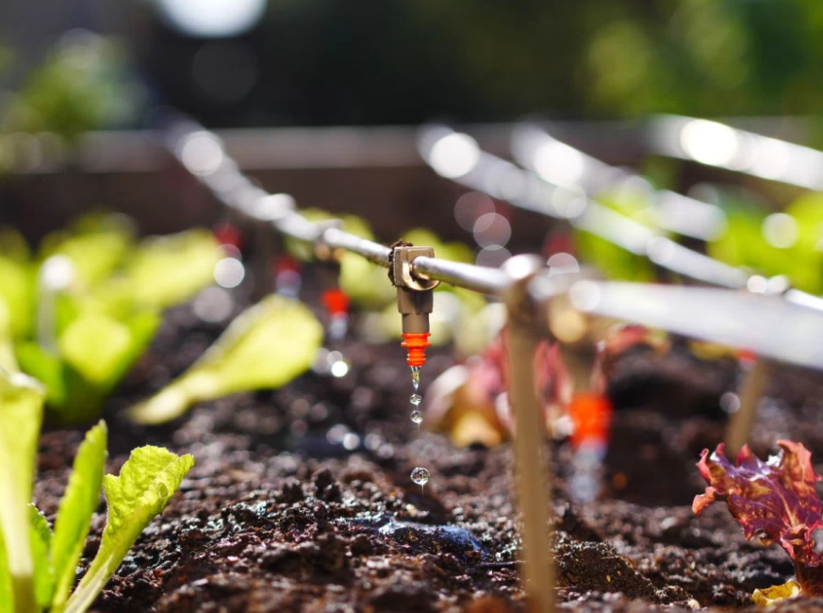
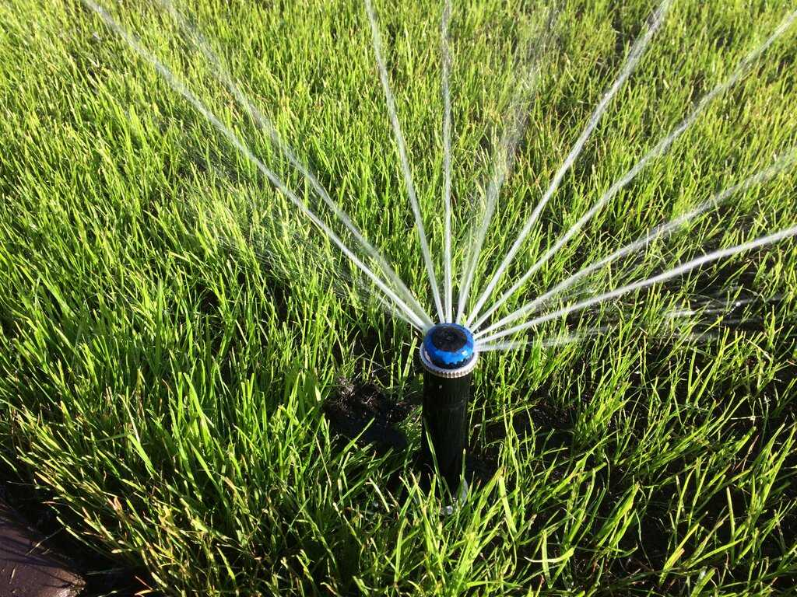
Фото 1. «Дождевой автополив» Фото 2. «Капельный прикорневой полив»

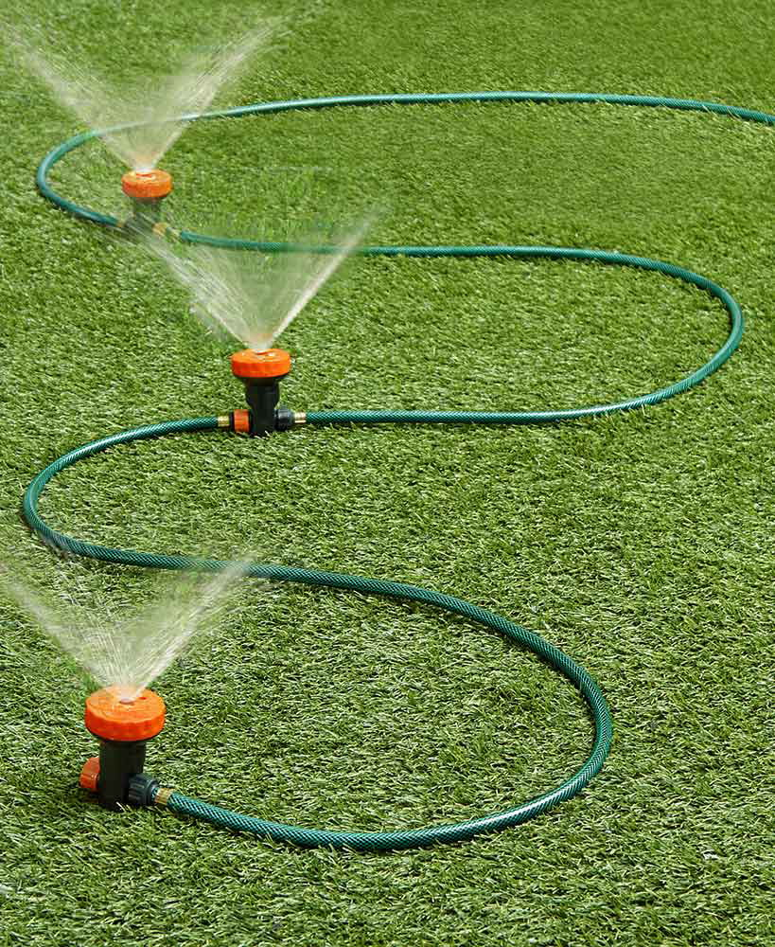
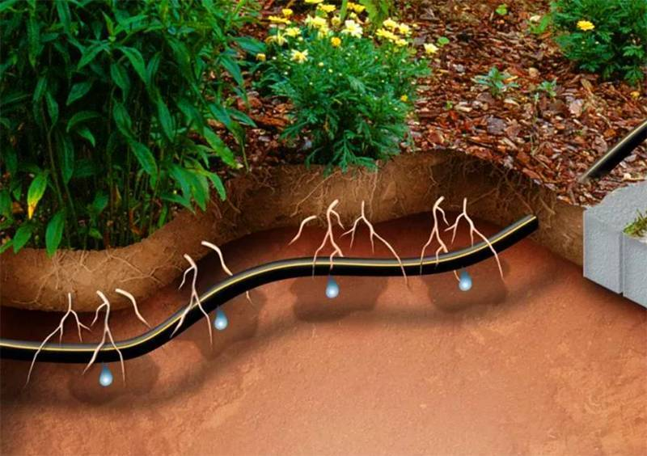
Фото 3. «Подземный полив» Фото 4. «Всплывающие Фото 5. «Набор-комплект
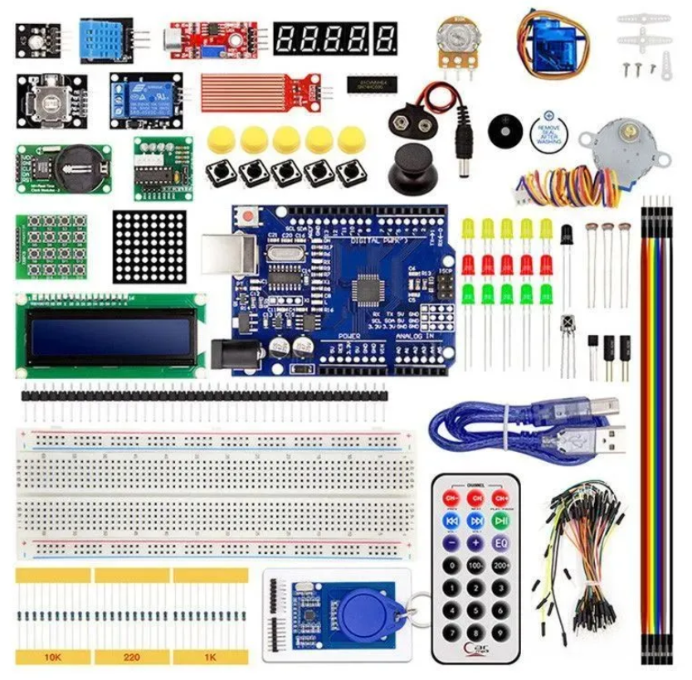
спринклеры» Arduino UNO R3»

Фото 6. «ZP2508 H-type, Фото 7. «XL6009E1 DC-DC
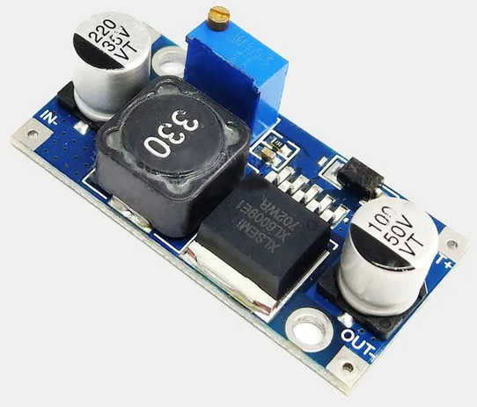
Поплавковый герконовый датчик повышающий модуль DC
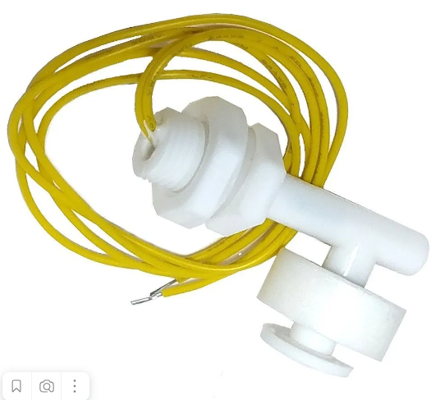
уровня воды, жидкости»

Фото 8. «Соединительные Фото 9. «Комплект проводов для Фото 10. «GSM/GPRS модуль
провода Arduino Dupont line» моделирования ардуино SIM800L
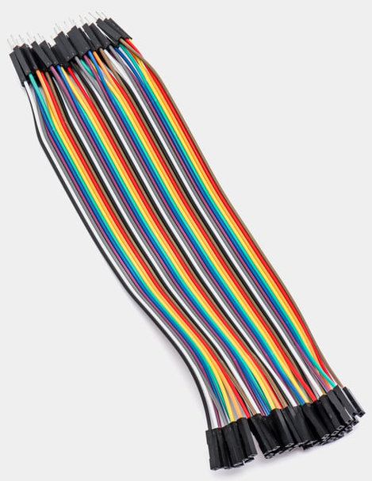
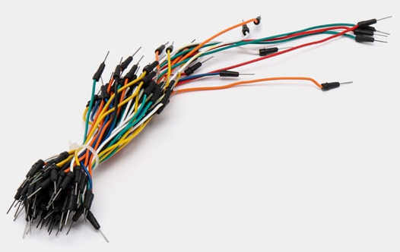
проектов, 65 штук» с проволочной антенной»
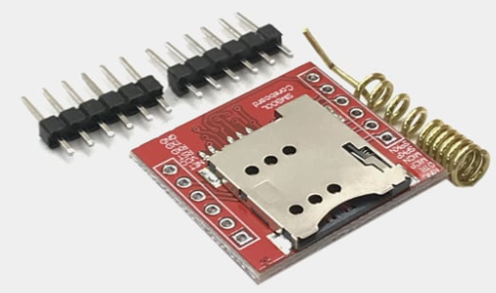

Приложение 2

Фото 1. «Пластиковый корпус
для Arduino UNO R3, прозрачный»

Фото 2. «Модуль датчика влажности
и температуры DHT11»

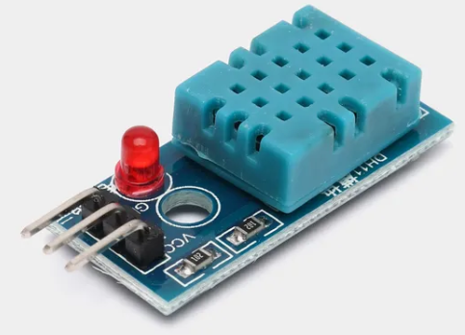

Фото 3. «Понижающий преобразователь
XL4015 CC/CV, 5A, 75 Вт
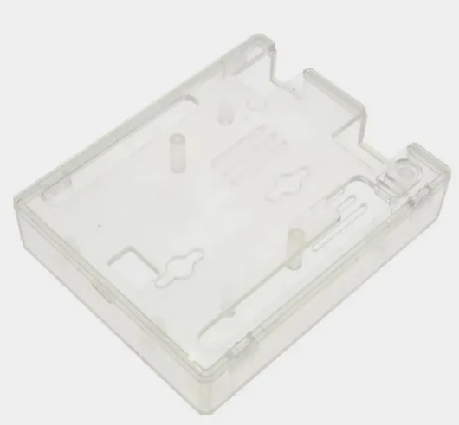
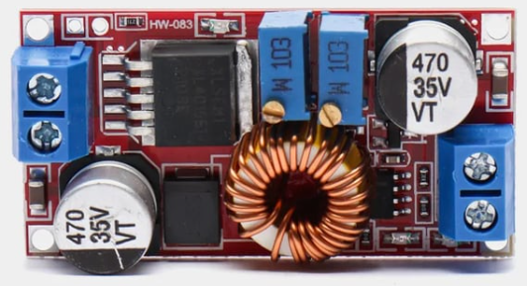

Фото 6. «Реле»

Фото 7. «Шланг для воды 1 м»
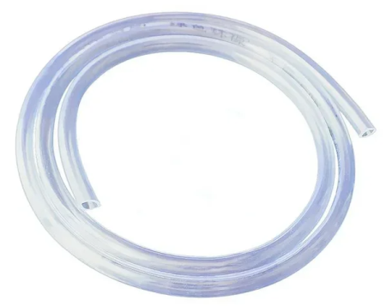

Фото 8. «Модуль Питания DC 12 В к 5 В 5А»
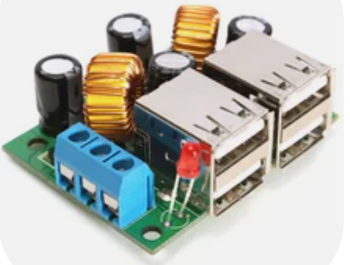

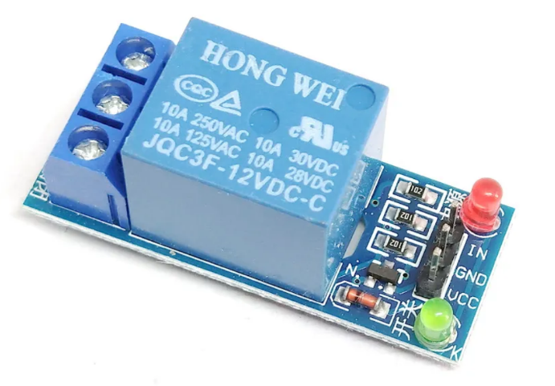

Фото 4. «Бесщеточный насос постоянного
тока 5 В с USB»
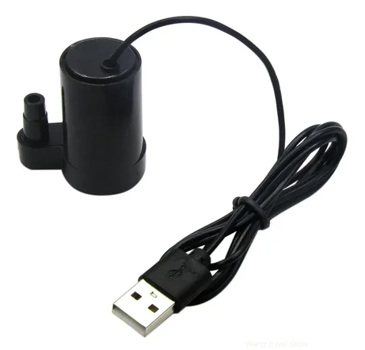
Фото 5. «Датчик влажности почвы»

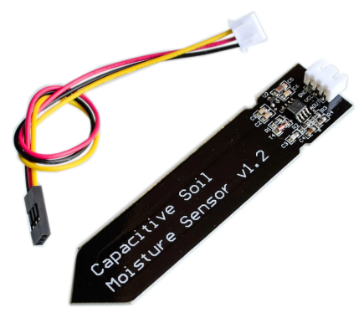

Приложение 3
Фото 1. «Arduino Uno» Фото 2. «Пример подключения датчика
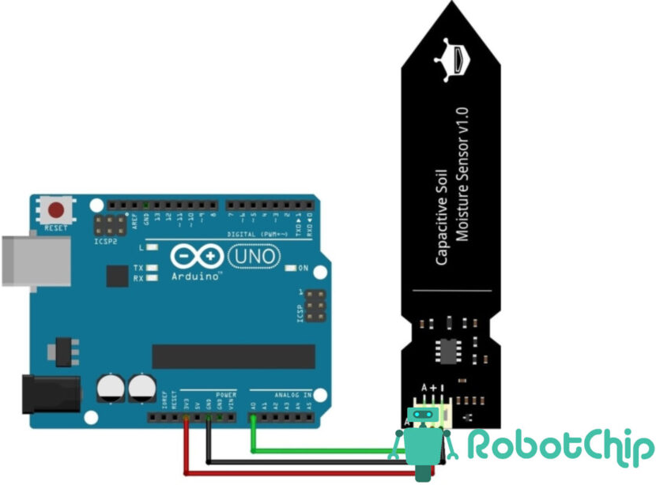
измерения влажности почвы к Arduino»

Фото 3. «Данные с порта датчика влажности Фото 4. «Данные с порта датчика влажности
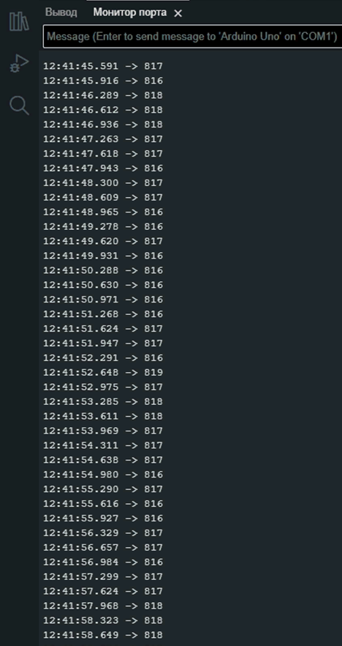
почвы в сухом состоянии» почвы в мокром состоянии»
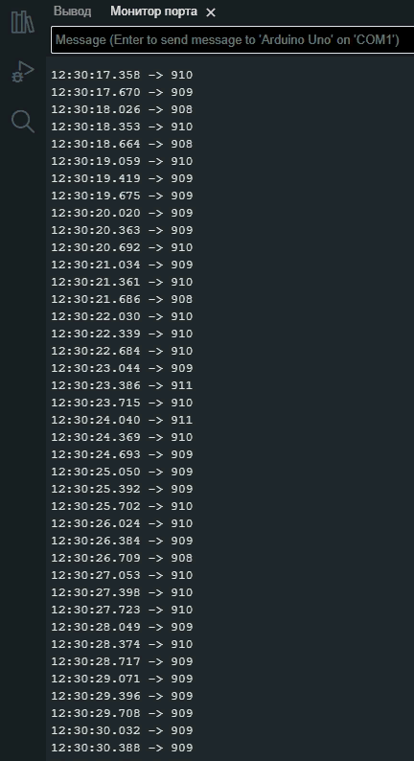
Фото 5. «Дисплей LCD 1602 Фото 6. «Стандартная схема подключения
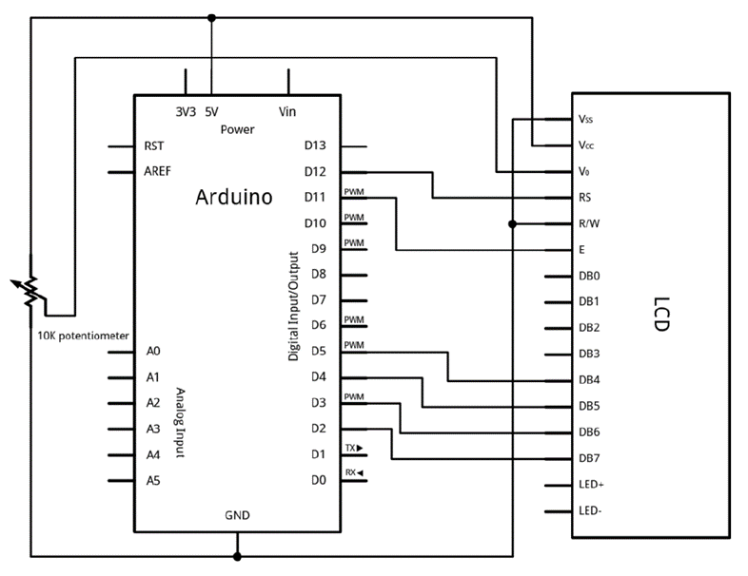
имеет 16 выводов LCD 1602 напрямую к микроконтроллеру»
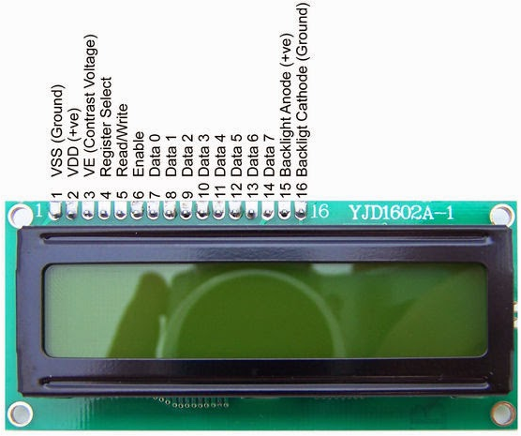
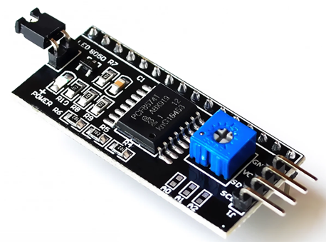
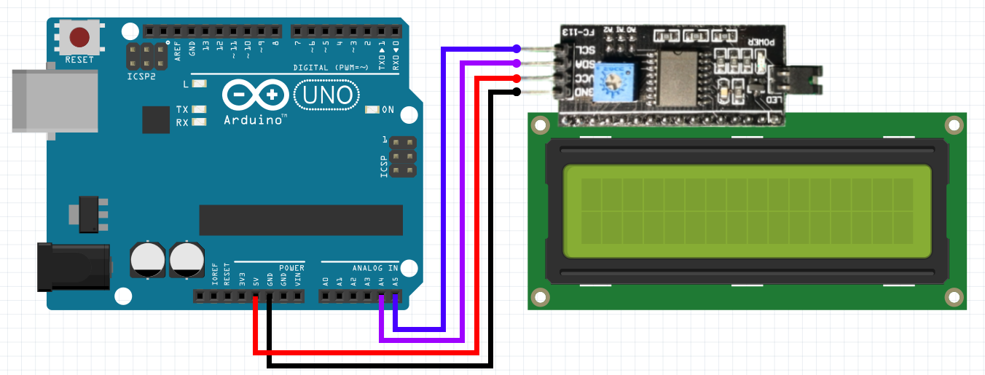
Фото 7. «I2C/IIC переходник» Фото 8. «Подключение LCD 1602 посредством модуля I2C»

Фото 9. «Пины GPRS модуля» Фото 10. «Схема подключения GRRS модуля»
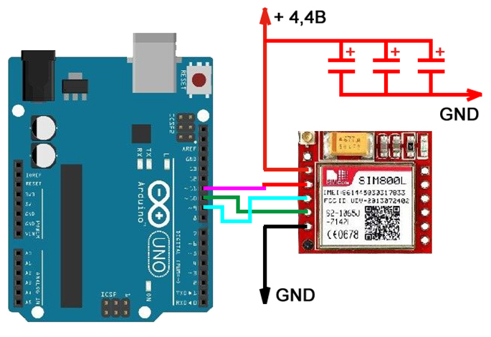
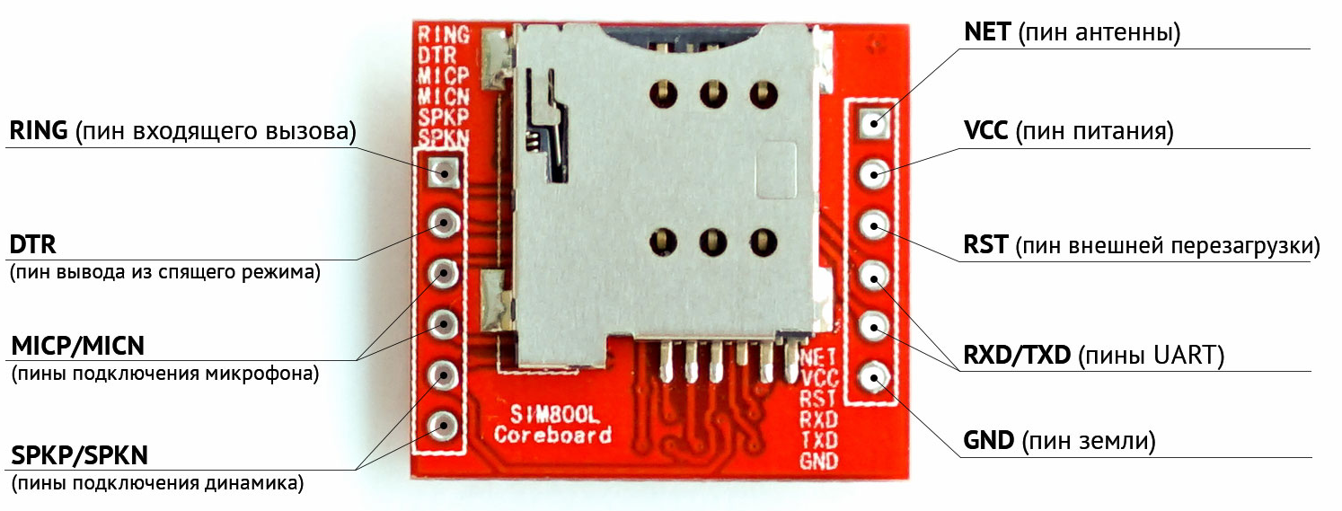
Фото 11. «Подключение кнопок для Фото 16. «Полив растения»
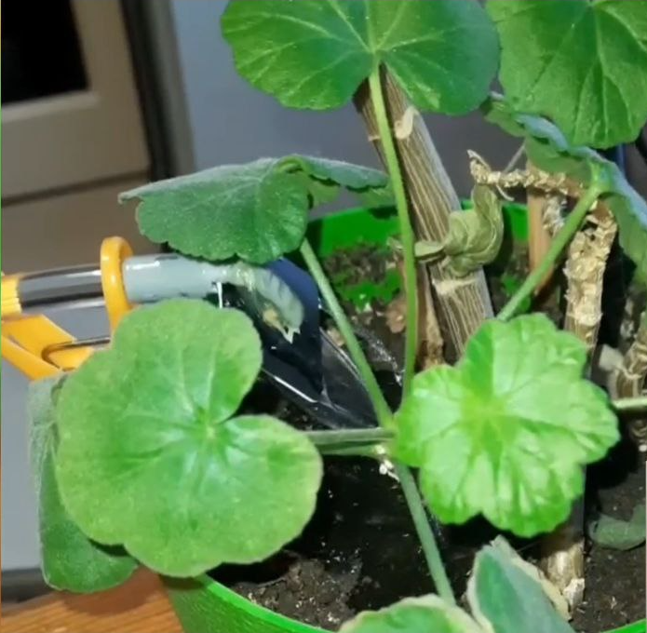
управления влажностью»
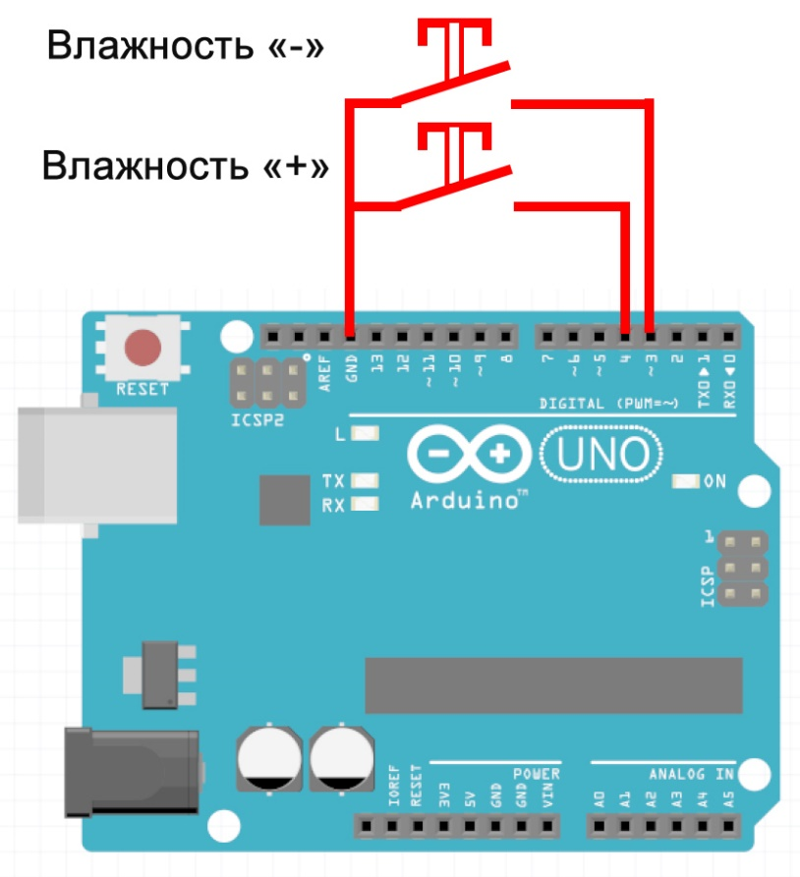
Фото 12. «Главная страница сайта»
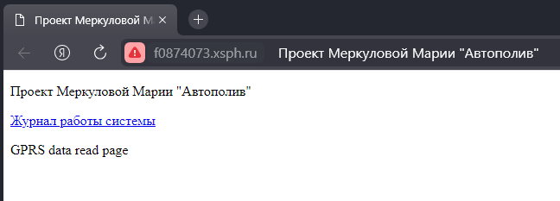

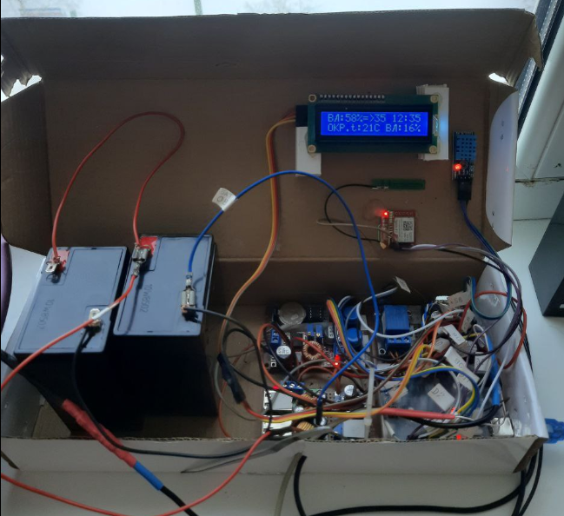
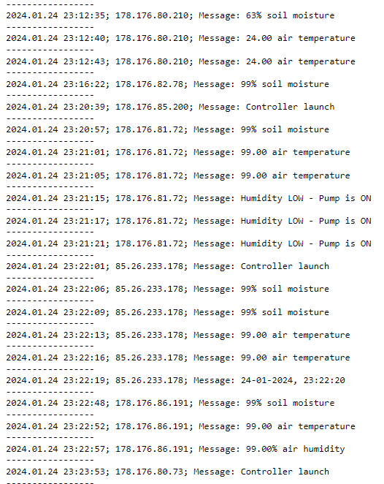
Фото 13. «Журнал работы системы» Фото 17. «Система автополива вид сверху»

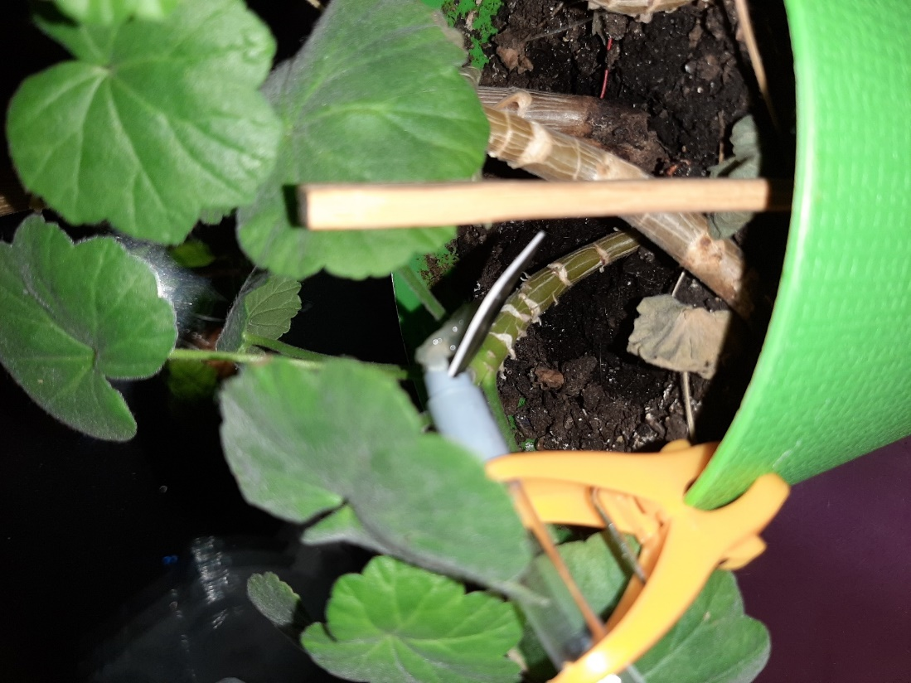
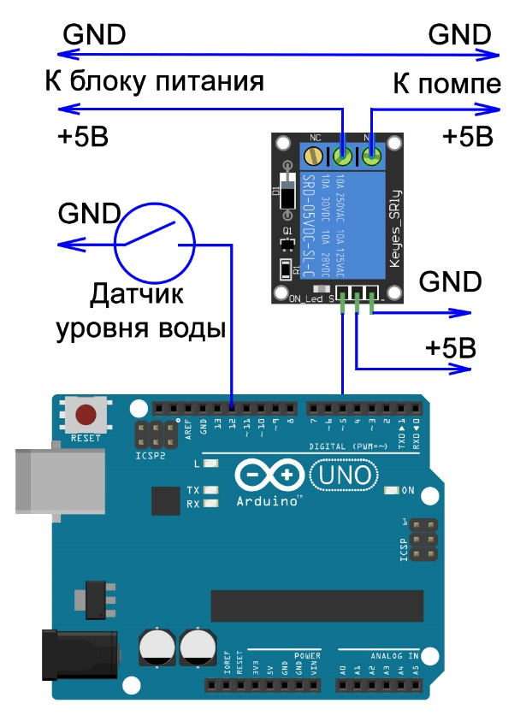
Фото 14. «Схема подключения реле» Фото 18. «Рассеиватель на конце шланга»

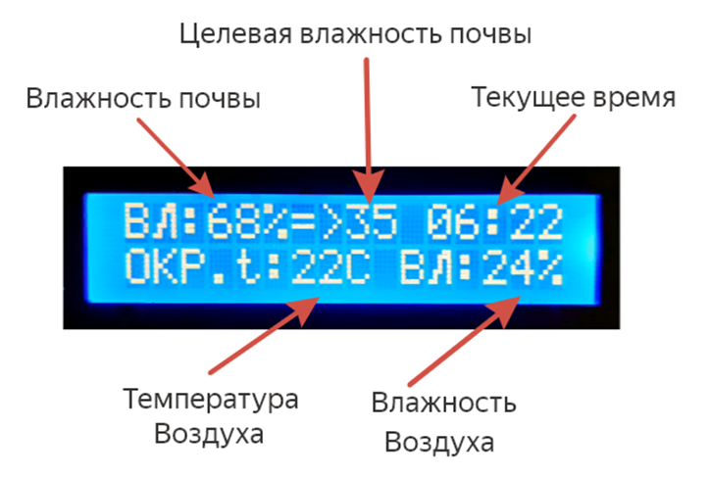
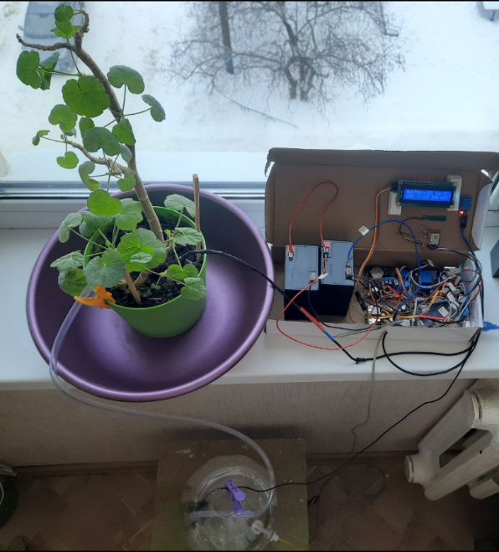
Фото 15. «Информация на дисплее устройства» Фото 19. «Система автополива»
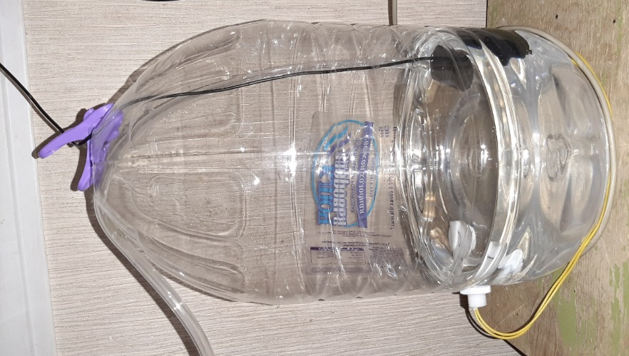
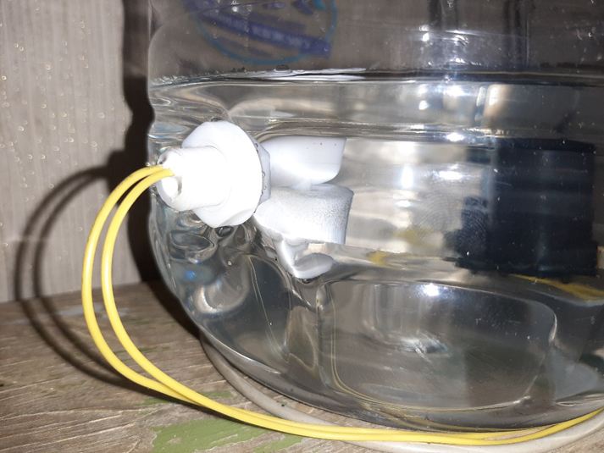
Фото 20. «Резервуар с водой, оборудованный герконовым датчиком уровня жидкости и помпой»

Фото 21. «Состояние растения до (слева) и после (справа) эксплуатации системы автополива»
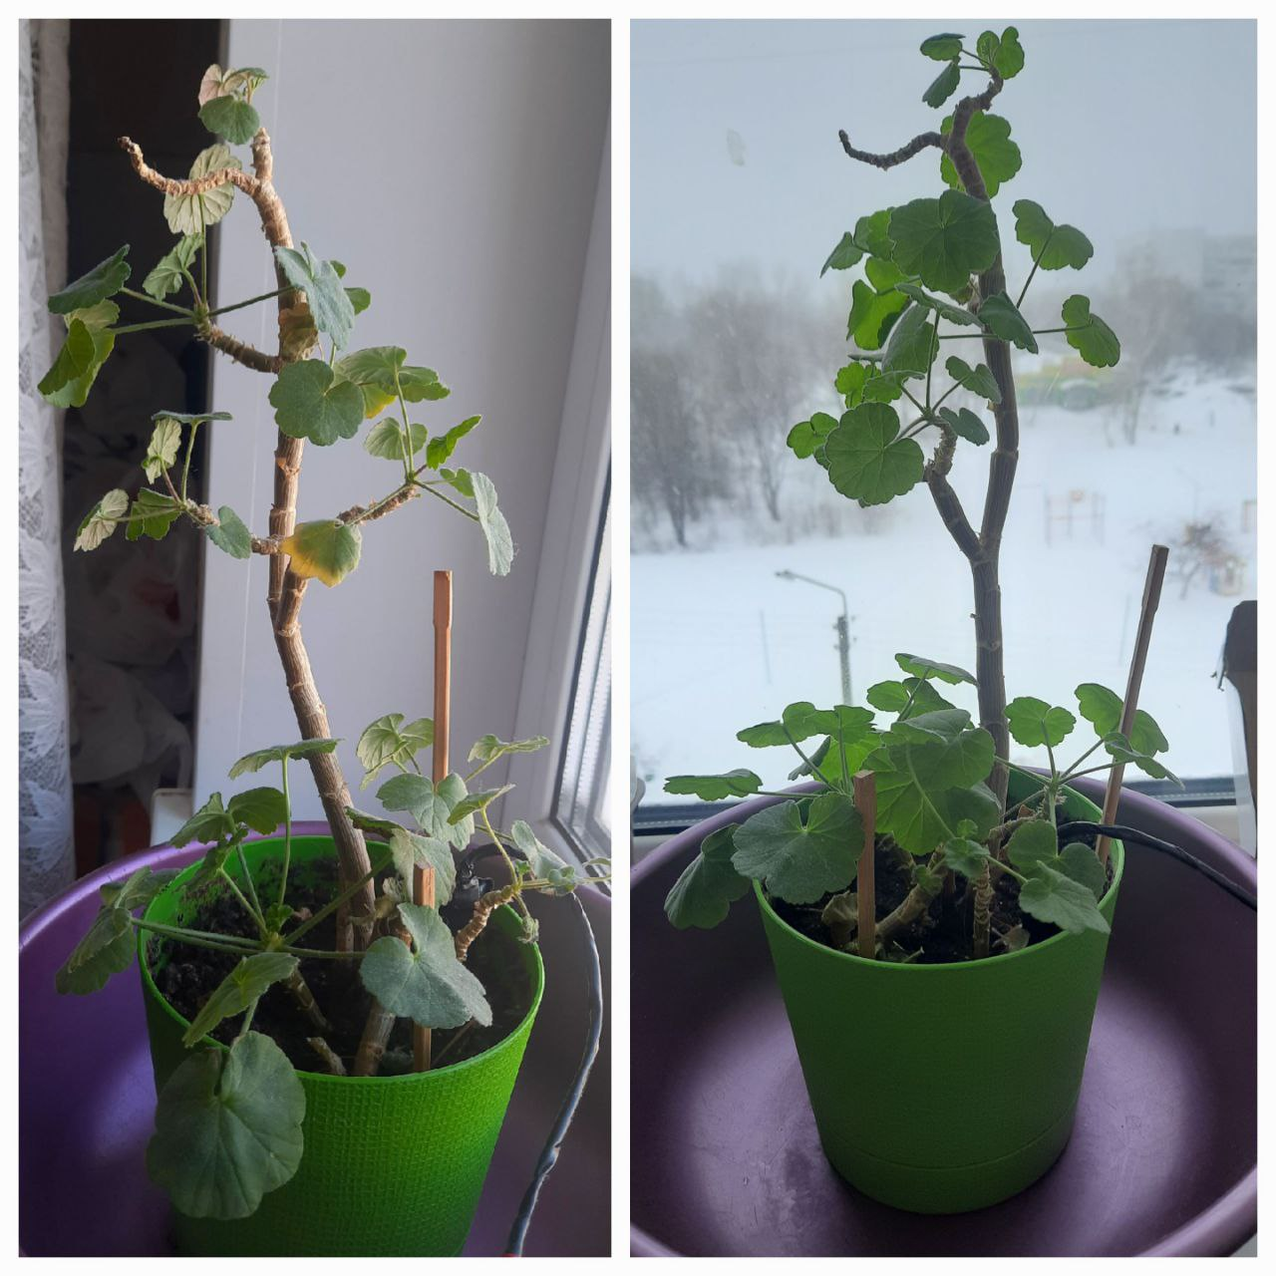

Схема 1. «Общая схема системы автополива»
Приложение 4
Таблица 1. Финансовые расходы.
№ п.п | Наименование | Магазин | Цена
 | Arduino соединительные провода Dupont line | KAZANEXPRESS | 125,00
 | GSM/GPRS модуль SIM800L с проволочной антенной | KAZANEXPRESS | 469,00
 | XL6009E1 DC-DC повышающий модуль DC 3.2-32B на DC 4-38В 4А | KAZANEXPRESS | 249,00
 | ZP2508 H-type, Поплавковый герконовый датчик уровня воды, жидкости | OZON | 264,00
 | Бесщеточный насос постоянного тока 5 В с USB | ALIEXPRESS | 154,35
 | Датчик влажности почвы | ALIEXPRESS | 75,25
 | Комплект проводов для моделирования ардуино проектов, 65 штук | KAZANEXPRESS | 129,00
 | Модуль датчика влажности и температуры DHT11 | KAZANEXPRESS | 226,00
 | Модуль Питания Новые DC 12 В к 5 В 5А | ALIEXPRESS | 230,94
 | Набор-комплект Arduino UNO R3 | OZON | 1912,00
 | Пластиковый корпус для Arduino UNO R3, прозрачный | KAZANEXPRESS | 140,00
 | Понижающий преобразователь XL4015 CC/CV, 5A, 75 Вт, с регулировкой тока и напряжения | KAZANEXPRESS | 184,02
 | Шланг для воды 1м | ALIEXPRESS | 157,28
ИТОГО |  |  | 4315,84

Таблица 2. Список и назначение портов Arduino UNO
№ Arduino UNO | Назначение | № на устройстве
D 00 | Не используется
D 01 | Не используется
D 02 | Датчик влажности и температуры воздуха DHT-11 | 1
D 03 | Кнопка снижения влажности нулем | 1
D 04 | Кнопка повышения влажности нулем | 1
D 05 | Вывод управления реле насоса | 1
D 06 | Модуль реального времени CLK | 3
D 07 | Модуль реального времени DAT | 4
D 08 | Модуль реального времени RST | 5
D 09 | Вывод данных на GPRS модуль | 3
D 10 | Ввод данных с GPRS модуля | 4
D 11 | Выход на GPRS модуль сброс модема RESET | 5
D 12 | Вход с датчика уровня воды в ёмкости. Ноль — уровень в норме. | 1
D 13 | Не используется
A 0 | Датчик влажности почвы v.1.2 жёлтый AUOT | 1
A 1 | Не используется
A 2 | Не используется
A 3 | Не используется
A 4 | Выход на дисплей через I2C сигнал SDA | 2
A 5 | Выход на дисплей через I2C сигнал SCL | 1

